T.C.
ATATÜRK ÜNİVERSİTESİ
TOPLUMSAL DUYARLILIK PROJELERİ UYGULAMA VE ARAŞTIRMA MERKEZİ
SONUÇ RAPORU

Proje Adı: SOSYAL HİZMETİN BELEDİYELERDEKİ ÖNEMİ VE DEĞERİ
Proje Kodu: f5dddd96-4103-42a4-8767-7a6ddc654b7a

Proje Yürütücüsü
Doç. Dr. Zeynep BAŞERER BERBER

Grup Üyeleri
Semiha ŞALAMBAR
Müzeyyen KALAY
Esra Nur KIRTIŞOĞLU
Kardelen DÜZGÜN
Hacer YAKUPOĞLU

Aralık 2023
Erzurum/Oltu

İÇİNDEKİLER

ÖZET 3
ABSTRACT 3
GİRİŞ 4
ETKİNLİK 4
SONUÇLAR 5
PROJE UYGULAMASINA AİT GÖRSELLER 6

ÖZET
İnsanların daha iyi bir hayat yaşayabilmeleri amacıyla belediye ve sosyal hizmetin iş birliği içinde hareket etmesi gerekmektedir. Ancak küçük yerlerde belediyelerin iş ve işleyişlerinde sosyal hizmetin önemi tam olarak anlaşılmamıştır. Yapılan bu proje ile kurumlar arası ortaklıklar oluşturulup daha sağlıklı bir ilişkinin gerçekleştirilmesi hedeflenmektedir. Bu hedefe ulaşmak için Sosyal Hizmet Bölümü öğrencilerinin Oltu Belediyesinde çalışanlara sosyal hizmetin belediyelerdeki önemi ve değerini anlatacakları seminer düzenlenmiştir. Ayrıca konu ile ilgili Belediye çalışanlarına seminer öncesi ve sonrası sorular sorularak daha fazla bilinçlenmeleri sağlanmıştır. Bu proje Atatürk Üniversitesi Toplumsal Duyarlılık Projeleri tarafından desteklenmiştir.

Anahtar Kelimeler: Sosyal hizmet, belediye, iş birliği

ABSTRACT
In order for people to live a better life, the municipality and social work must act in cooperation. However, the importance of social work in the work and functioning of municipalities in small areas is not fully understood. With this project, it is aimed to create inter-institutional partnerships and achieve a healthier relationship. In order to achieve this goal, a seminar was organized in which students of the Department of Social Work would explain to employees in Oltu Municipality the importance and value of social service in municipalities. In addition, municipal employees were asked questions before and after the seminar to raise their awareness. This project was supported by Atatürk University Social Awareness Projects.

Key Words: Social work, municipality, cooperation

Etkinlik boyunca tüm fotoğraflarda kişilerin yazılı izni alınmıştır. İzni alınmayan görüntüler kullanılmamıştır. Bu konuda tüm sorumluluğun yürütücü ve araştırmacılara ait olduğunu beyan ederiz.

GİRİŞ
Dünyadaki hemen hemen tüm ülkeler kendi toplumsal yapılarına ve yönetim sistemlerine bağlı olarak toplumsal sorunlara müdahale etmektedir. Ayrıca kadınlara, çocuklara, yaşlılara, gençlere ve engellilere yönelik hızlı ve etkili bir sosyal hizmet politika ve uygulamaları sunmayı amaçlamaktadır. Bunun için hükümetlerin sosyal hizmet uygulamalarını merkezi yönetimin yanı sıra yerel yönetimler aracılığıyla da yürütmesi gerekmektedir. 1980'li yıllar kamu hizmetlerinin yönetimi açısından yeni bir dönemin başlangıcı olmuştur. Özellikle yerelleşme ve küreselleşme, sadece merkezi yönetimin değil yerel yönetimlerin de güçlendirilmesi gerektiği görüşünü doğrudan etkilemiştir. Bu doğrultuda Türkiye, 1984 yılında büyükşehir belediyeleri yasasını yürürlüğe koymuş ve mega kentlerde yönetimin başka bir aşamasını oluşturmuştur. 1990'lı yıllarda ise İstanbul, Ankara, Konya gibi büyük şehirlerde uygulanan sosyal hizmet uygulamaları yurt içindeki birçok belediye için örnek olmuştur. Bu sayede belediyeler, birçok sorumluluk ve yetkiyle donatılarak, kendi bölgelerindeki insanların ortak ihtiyaçlarını karşılamak üzere çok çeşitli hizmetler sunmaya başlamışlardır. Sosyal hizmet ve sosyal belediyecilik anlayışına göre yapılan iş ve işlemler de bu hizmetler arasında yerini almıştır. Ancak küçük yerlerde hala daha sosyal hizmet ile belediye arasındaki iş birliği ve ilişkinin tam olarak anlaşılamadığı ve yetersiz kaldığı görülmektedir. Yapılan bu proje ile Erzurum Oltu Belediyesi’nde çalışan kişilere sosyal hizmet öğrencileri aracılığı ile “sosyal hizmetin belediyelerdeki önemi ve değerini” aralarındaki ilişki ve iş birliği çerçevesinde ele alarak bilgi vermek amaçlanmıştır.

ETKİNLİK
Araştırmanın Yapıldığı Yer ve Zaman: Erzurum Oltu Belediyesi Meclis Salonu’nda 30 Kasım 2023 tarihinde gerçekleştirilmiştir.
Projenin Uygulanışı: Projenin yürütücüsü ile proje ekibi Belediye’de çalışan kişilere seminer öncesi konu ile ilgili bilgilerinin olup olmadığına dair durumlarını tespit etmek amacıyla toplam üç tane soru sormuşlardır. Bu sorular;
- Sosyal hizmet uzmanı sizce belediyelerde ne iş yapar?
- Belediyenin sosyal yardım hizmeti var mı? Varsa neler?
- Belediyeden alınan sosyal yardımlar nelerdir? Günde ortalama kaç kişi bu hizmetlerden faydalanmaktadır?
Bu sorular aracılığı ile belediyede çalışanların sosyal hizmetle ilgili bilgilerinin olup olmadığı tespit edilmiş ve seminer öncesi ön bir değerlendirme yapılmıştır. Daha sonra yürütücü ve proje ekibi ile sorulan sorular önderliğinde sosyal hizmet ve belediyenin ilişkisinin önemini anlatan bir sunum hazırlanmıştır. Hazırlanan sunumu sunmak üzere çalışma ekibi ve Oltu Belediyesi iş birliği ile ortak bir tarih ve saat belirlenmiş, Oltu Belediyesi’ne ait seminer salonunda belediye çalışanlarına sosyal hizmet ile belediye arasındaki ilişki ve bu ilişkinin önemi anlatılmıştır. Sunum gerçekleştikten sonra yapılan anlatımların etkili olup olmadığını tespit etmek amacıyla katılımcılara sorular yöneltilmiştir. Bu sayede belediye çalışanlarına sosyal hizmetin belediyelerde ne kadar önemli olduğu bilgisi verilmiş ve sosyal hizmet birimleri ile iş birliği yapmaları konusunda bilgiler sunulmuştur.

SONUÇLAR
Projeye 5 erkek 6 kadın katılımcı olmak üzere toplam 11 kişi katılmıştır. Proje ekibinden üç kişi sunumu anlatma, bir kişi sunumu ilerletme ve kalan bir kişi ise fotoğraf çekme görevini üstlenmiştir. Sunum başlamadan hemen önce kısa bir tanıtım yapılmıştır. Yaklaşık olarak on dakika süren sunum sonrasında belediye çalışanlarının sorularının olup olmadığı sorulmuştur. Bunun üzerine bir çalışan “Konudan bağımsız olarak rehabilitasyon ne demek biliyor musunuz?”, diyerek bir soru yöneltmiş ve proje ekibi soruyu cevaplamıştır. Ardından seminer öncesi sorulan sorular seminer sonunda belediye çalışanlarına tekrar sorulmuştur. “Sosyal hizmet uzmanı sizce belediyelerde ne iş yapar?” sorusuna Sosyal Destek Hizmetleri Müdürlüğünde görev yapan çalışan cevap vermiş “İnsanlara psikolojik destekte bulunurlar. Bizler gelen insanlara burada elimizden geldiğince yardım etmeye çalışıyoruz. Aynı zamanda maddi olarak ihtiyaçlarını gidermek için varlar.” yorumunda bulunmuştur. “Belediyenin sosyal yardım hizmeti var mı? Varsa neler?” sorusuna ise belediye çalışanları ”Evet, var. Gıda yardımımız, öğrenciler için kırtasiye; daha çok küçük çocuklar için ise kıyafet yardımımız bulunuyor. Belediyemizde sosyal hizmet adına yapılanlar sınırlıdır. Aynı zamanda, yaşlılara yemek yardımı, yol ücreti gibi birtakım yardımlarımız da var.”, diyerek topluca belediyenin sınırlı yardımlarının olduğunu ifade etmişlerdir. “Belediyeden alınan sosyal yardımlar nelerdir? Günde ortalama kaç kişi bu hizmetlerden faydalanmaktadır?” şeklinde yöneltilen soruya ise Sosyal Destek Hizmetleri Müdürlüğündeki çalışan kişi “En fazla gıda ve kıyafet yardımımız bulunmaktadır. Özellikle ramazanda ortalama bin kişiye gıda yardımımız yapılmaktadır. Kıyafet yardımımız ise senede ortalama iki, üç bin civarı.”, şeklinde cevap vermiştir.
Yapılan seminer sonrasında Oltu Belediye’sinde Sosyal Hizmet’in hâlâ gerektiği gibi işlenmemekte olduğu ve birtakım eksikliklerin mevcut olduğu anlaşılmıştır. Ancak çalışan memurların Sosyal Hizmet hakkında yapılan seminerde olumlu tavırlar sergilediği, seminer boyunca göz temasını kesmedikleri ve öğrenmeye açık oldukları gözlemlenmiştir. Bu sayede Sosyal Hizmet Bölümü ile dış paydaş olarak belirlenen Oltu Belediye’sinin karşılıklı etkileşimi sağlanarak iki kurum arasındaki iş birliğinin öneminin anlaşılması sağlanmıştır. Ayrıca elde edilen bilgiler ışığında belediye çalışanların sosyal hizmet uzmanlarına danışarak ihtiyaç içinde olan insanlara daha bilinçli ve daha fazla yardım hizmetleri sunabilmelerine de imkan sağlanmıştır.
Projemizi destekleyerek iki kurum arasında faydalı bilgi aktarımının sağlanmasına ortam hazırladığından dolayı Atatürk Üniversitesi Toplumsal Duyarlılık Projeleri Uygulama ve Merkezi’ne teşekkür ederiz.

PROJE UYGULAMASINA AİT GÖRSELLER
Seminer Öncesi Yapılan Görüşmelere Ait Görseller
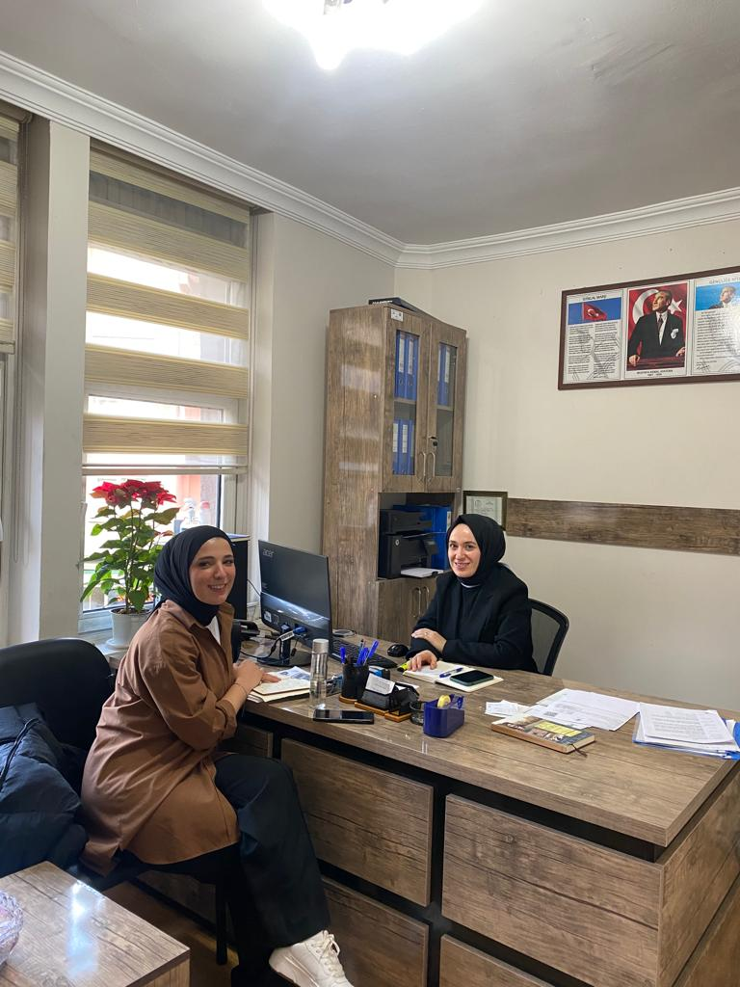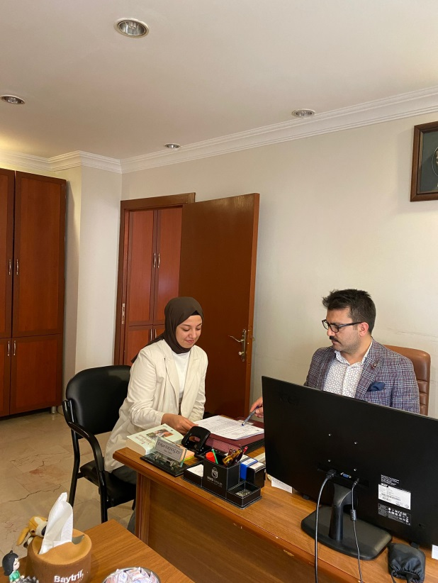
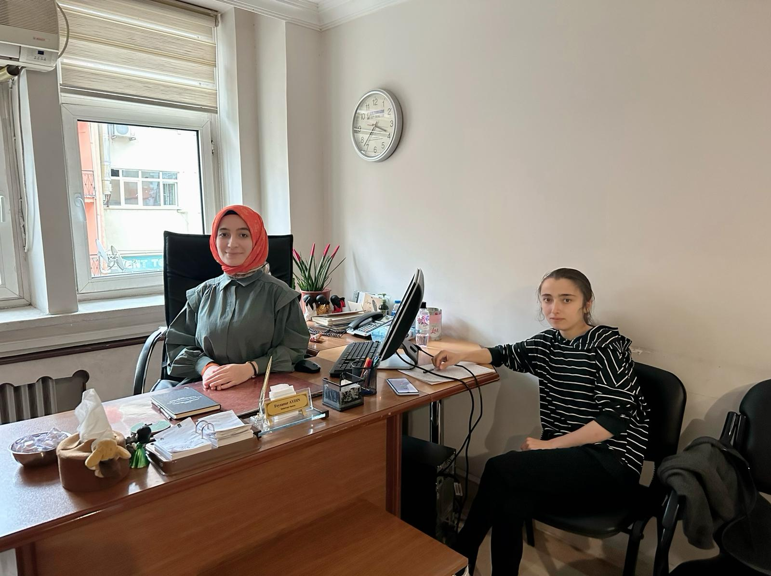
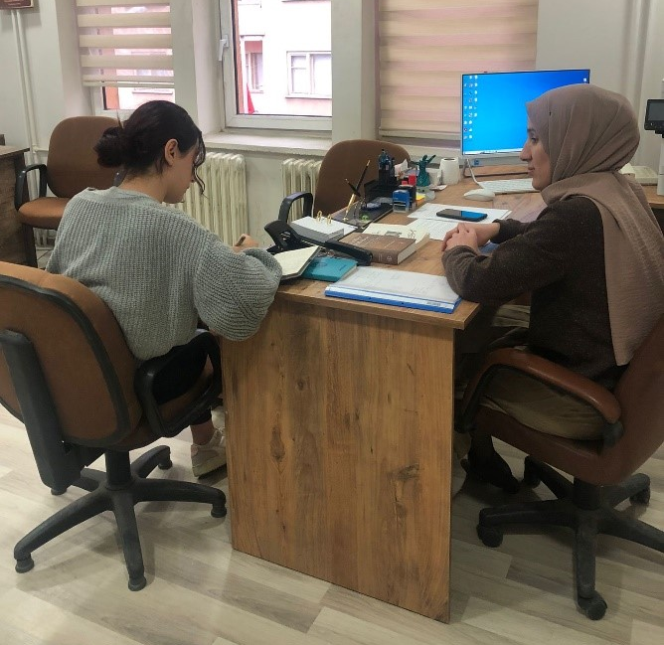
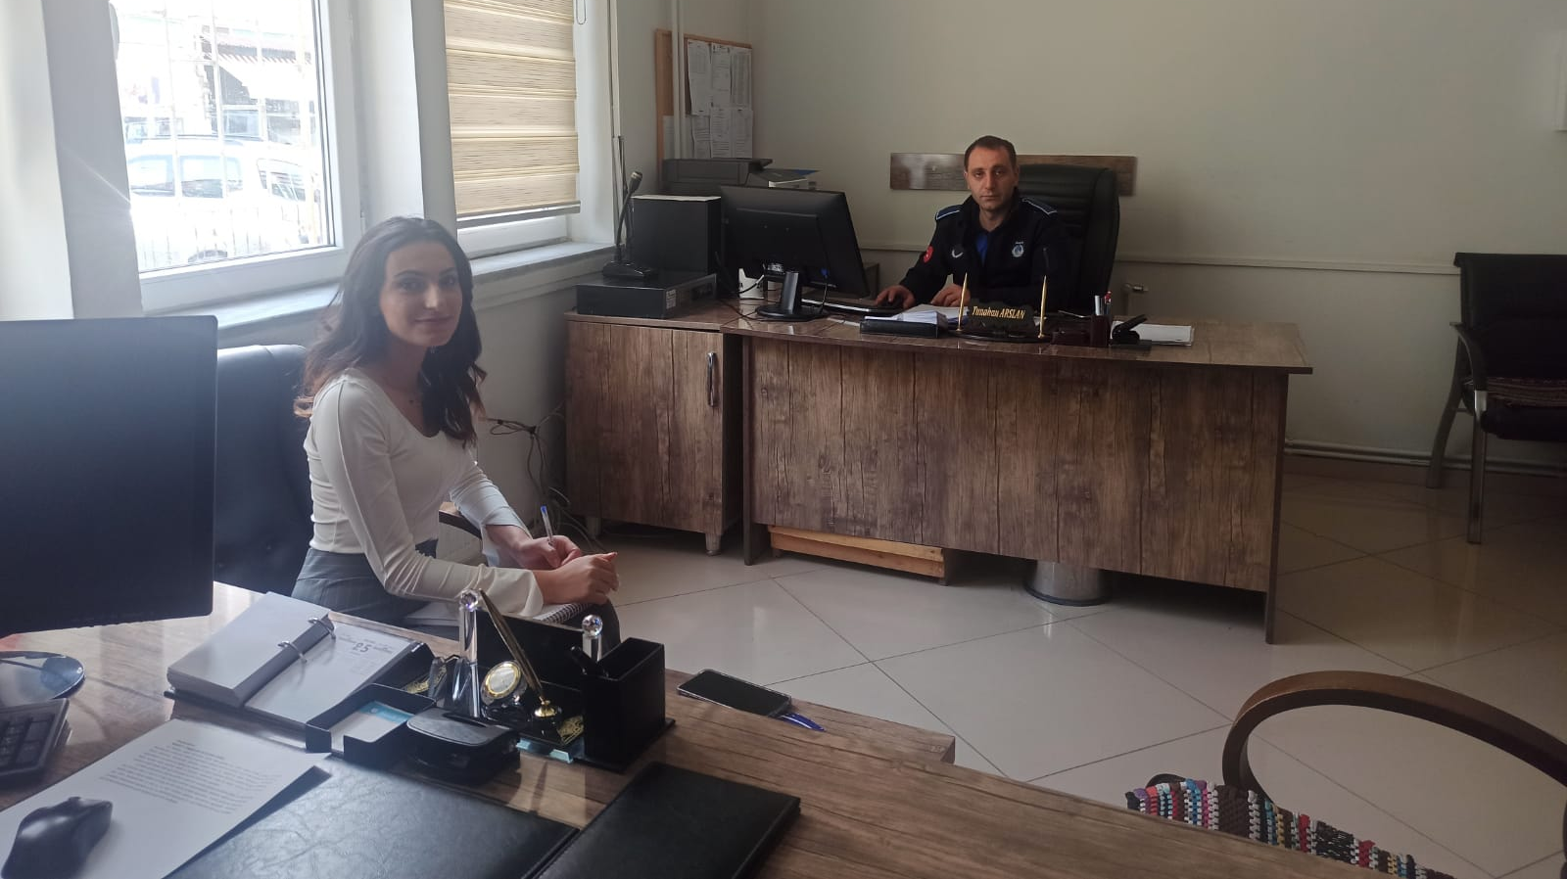

Seminere Ait Görseller
